
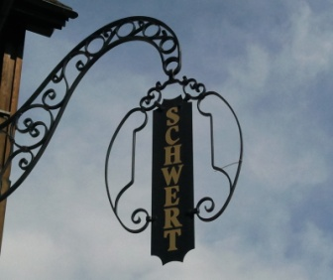
Vorspeise Hauptspeise

Crevettencocktail mit Ananas 16.50

Gazpacho 10.50
Kalte Tomatensuppe mit Gurken und Peperoni

Insalata Greca 16.50 20.50
Gemischter Salat mit Feta-Käse und Oliven

Insalata Gamberi e Avocado 24.50
Krevetten mit Avocado an Salat garniert

Pesce Fritte 29.50
Fischknusperli frittiert, Tartarsauce, mit Salat garniert und Pommes

Roastbeef 26.50
Roastbeefteller mit Tartarsauce

Tartaro di Manzo 26.50
Rindstartar garniert

Insalata del Chef 26.50
Chefsalat mit Poulet und gebratenen Speckstreifen

Insalata di Rucola e Bufala 22.50
Rucola mit Büffelmozzarella und Cherry-Tomaten

Fitness teller con Cevapcici 26.50
Cevapcici mit Cocktailsauce Salatgarniert und Pommes

Vitello Tonnato 26.50
Kalbsbraten mit Mayonnaise-Thunfischsauce, garniert mit
Kapern und Zwiebeln

Fitness teller Kalb 36.50
Kalbschnitzel Kräuterbutter mit knackigem Salat und Pommes

Fitness di Maiale 28.50
Schweinsschnitzel mit knackigem Salat und Pommes

Fitness con Polo 28.50
Pouletbrust vom Grill mit Kräuterbutter knackigem Salat und Pommes

Pizza Estiva 23.50
halb zugedeckt,mit Zucchini, Auberginen, Basilikum, Rucola
und Parmaschinken

Die Preise verstehen sich in CHF inkl. MwSt.
Sommerkarte
Restaurant
Schwert
Die Preise verstehen sich in CHF inkl. MwSt.

